Автономная некоммерческая организация высшего образования
«Российский новый университет»
Колледж

Методические рекомендации

ПОДГОТОВКА, НАПИСАНИЕ
И ЗАЩИТА КУРСОВОЙ РАБОТЫ

Москва 2020

Разработчики:
Мальчевская Ирина Юрьевна, заместитель директора по учебно-производственной работе колледжа АНО ВО «Российский новый университет»
Дубровка Анна Леонтьевна, преподаватель колледжа АНО ВО «Российский новый университет»

Методические рекомендации «Подготовка, написание и защита курсовой работы» утверждены на заседании Методического совета колледжа. Протокол № 01 от 27.08.2020 г.

Оглавление
Введение 4
Тематика курсовых работ (проектов) 6
Требования к структуре курсовой работы (проекта) 7
Требования к содержанию структурных элементов курсовой работы 10
Требования к оформлению курсовой работы 12
Организация выполнения, рецензирования и защиты курсовой работы (проекта) 20
Хранение курсовых работ (проектов) 23
Приложение

Введение

Методические рекомендации по выполнению курсовой работы предназначены для обучающихся всех специальностей старших курсов АНО ВО «Российский новый университет» Колледж (далее - колледж) очной, очно-заочной, заочной форм обучения. Они окажут помощь обучающимся колледжа в написании курсовой работы по дисциплинам общепрофессионального и (или) специального циклов. В них излагаются цель и задачи курсовой работы, рассматриваются этапы ее выполнения (от выбора темы до защиты), даются рекомендации по выбору темы курсовой работы, составлению ее плана, подбору и изучению необходимых источников информации. Кроме того, в методических рекомендациях приведены правила оформления текста, иллюстраций, таблиц, ссылок на источники информации, примеры оформления приложений.
Методические рекомендации помогут обеспечить единство требований, предъявляемых к содержанию, оформлению и качеству работ в целом. Обучающиеся также смогут ознакомиться с особенностями процедур рецензирования, защиты и оценки курсовой работы.
Курсовая работа (проект) по дисциплине является одним из основных видов учебных занятий.
Выполнение обучающимися курсовой работы (проекта) осуществляется на заключительном этапе изучения учебной дисциплины, в ходе которого используются полученные знания и умения при решении комплексных задач, связанных со сферой профессиональной деятельности будущих специалистов.
Количество курсовых работ (проектов) и дисциплины, по которым они предусматриваются, определяются учебным планом по специальности и федеральным государственным образовательным стандартом среднего профессионального образования по специальности (далее – ФГОС СПО).
Курсовая работа (проект) по дисциплине выполняется в сроки, определенные учебным планом колледжа.
Выполнение обучающимся курсовой работы (проекта) по дисциплине проводится с целью:
– систематизации и закрепления полученных теоретических знаний и практических умений по дисциплинам профессионального цикла;
– углубления теоретических знаний в соответствии с заданной темой;
– формирования умений применять теоретические знания при решении поставленных вопросов;
– формирования умений использовать справочную, нормативную и правовую документацию;
– развития творческой инициативы, самостоятельности, ответственности и организованности;
– подготовки к государственной итоговой аттестации.
Задачами курсовой работы (проекта) являются:
– расширение теоретических знаний по изучаемому курсу;
– приобретение практических навыков работы с источниками информации по теме исследования;
– обобщение и систематизация результатов исследования проблем, содержащихся в научной литературе;
– выявление дискуссионных теоретических вопросов в рамках исследуемой проблемы;
– приобретение навыков обработки фактического материала, составления и оформления многостраничных текстовых документов с табличными вставками, приложениями и ссылками и их анализ.

Тематика курсовых работ (проектов)

Тематика курсовых работ (проектов) разрабатывается преподавателями колледжа, рассматривается и принимается соответствующими предметными (цикловыми) комиссиями, утверждается заместителем директора по учебной работе.
Тема курсовой работы (проекта) может быть предложена обучающимся при условии обоснования им ее целесообразности.
В отдельных случаях допускается выполнение курсовой работы(проекта) по одной теме группой обучающихся.
При выборе темы курсовой работы обучающийся должен учитывать свой интерес к той или иной проблеме; степень личного знакомства с намечаемым для исследования объектом; характер и объем практически доступных для использования литературных, статистических и других источников и материалов.
При написании курсовой работы, обучающийся должен использовать не менее 10-15 различных источников (нормативные правовые акты, учебные пособия, монографии, сборники научных трудов, а также разнообразную печатную продукцию периодических изданий).
Поскольку курсовая работа является результатом самостоятельного изучения обучающимися избранной темы, она должна быть написана своими словами, содержать необходимые личные обобщения и выводы.
Тема курсовой работы (проекта) может быть связана с программой производственной практики обучающихся, а для лиц, обучающихся по очно-заочной (вечерней) и заочной формам, – с их непосредственной работой.
Курсовая работа (проект) может стать составной частью (разделом, главой) выпускной квалификационной работы (дипломная работа).

Требования к структуре курсовой работы (проекта)

По содержанию курсовая работа может носить реферативный, практический или опытно-экспериментальный характер. Примерный объем курсовой работы должен составлять (25-30) страниц машинописного текста.
По структуре курсовая работа реферативного характера состоит из:
– введения, в котором раскрывается актуальность и значение темы, формулируется цель работы;
– теоретической части, в которой даны история вопроса, уровень разработанности проблемы в теории и практике посредством сравнительного анализа источников информации;
– заключения, в котором содержатся выводы и рекомендации относительно возможностей использования материалов работы;
– списка используемых источников информации;
– приложение.
По структуре курсовая работа практического характера состоит из:
– введения, в котором раскрывается актуальность и значение темы, формулируются цели и задачи работы;
– основной части, которая обычно состоит из двух глав: в первой главе содержатся теоретические основы разрабатываемой темы; второй главой является практическая часть, которая представлена расчетами, графиками, таблицами, схемами и т. п.;
– заключения, в котором содержатся выводы и рекомендации относительно возможностей практического применения материалов работы;
– списка используемых источников информации;
– приложения.
По структуре курсовая работа опытно-экспериментального характера состоит из:
– введения, в котором раскрывается актуальность и значение темы, определяются цели и задачи эксперимента;
– основной части, которая обычно состоит из двух глав: в первой главе содержатся теоретические основы разрабатываемой темы, даны история вопроса, уровень разработанности проблемы в теории и практике; вторая глава представлен практической частью, в которой содержатся план проведения эксперимента, характеристики методов экспериментальной работы, обоснование выбранного метода, основные этапы эксперимента, обработка и анализ результатов опытно-экспериментальной работы;
– заключения, в котором содержатся выводы и рекомендации о возможности применения полученных результатов;
– списка используемых источников информации;
– приложения.
Остановимся более подробно на каждом этапе написания курсовой работы.
I. Начальным этапом выполнения курсовой работы является обоснование актуальности выбора темы. На этом этапе обучающимся осмысливается выбор темы курсовой работы, проводится анализ роли и значения выбранной темы. Осуществляется согласование темы курсовой работы с руководителем. После утверждения выбранной темы на первой консультации руководитель в общих чертах знакомит обучающегося с содержанием будущей работы, рекомендует основные источники информации, дает задание, следуя которому обучающийся должен составить план курсовой работы. Первоначально составленный план является предварительным и по мере написания работы может меняться путем внесения дополнительных пунктов или их сокращения.
В ходе последующих консультаций преподавателем разъясняются принципы разработки и оформления, примерное распределение времени на выполнение отдельных частей курсовой работы (проекта), даются ответы на вопросы обучающихся.
Таким образом, курсовая работа выполняется в соответствии с заданием, которое получает обучающийся, исходя из темы курсовой работы.
II. Поиск и выбор источников информации по теме является одним из важнейших этапов работы над курсовой работой. На этом этапе осуществляется самостоятельный поиск первичного материала по теме, проводится его систематизация, обобщение, анализ с точки зрения полноты изложения, теоретической и методической новизны в исследовании темы. Особое внимание при этом обращается на подбор материала и соответствующую его обработку.
Обязательным условием при написании курсовой работы является использование не только учебных и учебно-методических, но и периодических изданий. Важнейший источник теоретических идей и фактов – нормативно-правовые и нормативно-методические документы по исследуемой теме. Источники информации по теме подбираются в систематических (тематических) и алфавитных каталогах, имеющихся в каждой библиотеке.
При изучении источников информации обучающийся должен отбирать и осмысливать необходимый для курсовой работы материал, исходя из намеченных разделов будущей работы. Рекомендуется сразу отмечать, в какой части работы будет использован тот или иной материал, то или иное положение, развиваемое автором соответствующего источника информации.
III. Результаты проведенного анализа источников информации и собственные выводы приводятся в виде текста. На этом этапе происходит раскрытие темы, в текстовой форме излагаются полученные результаты согласно разработанному плану. Курсовую работу необходимо дополнить таблицами и рисунками (схемами, диаграммами и т. д.), приложениями, конкретизирующими, обобщающими, систематизирующими предлагаемый материал.
Все сведения, взятые из конкретного источника и используемые при написании курсовой работы, должны быть снабжены соответствующей ссылкой на его номер в списке использованных источников.
IV. Оформление результатов проведенного исследования, необходимых по тексту вставок, ссылок и приложений; составление списка использованных источников; окончательное оформление курсовой работы и представление ее на рецензирование и оценку руководителю.
Оформление курсовой работы слагается из ряда последовательных операций, выполнение которых не менее важно, чем написание текста и которые требуют большого количества времени. К числу таких операций относятся тщательная проверка и редактирование текста перед распечаткой; уточнение названий отдельных частей работы (разделов, подразделов); составление содержания работы с соответствующей рубрикацией; тщательная проверка приводимых в тексте цитат, ссылок, формул, латинских названий; перепечатка текста с соблюдением всех правил орфографии; составление списка использованных источников; изготовление иллюстративных материалов и титульного листа, соединение всех частей работы и ее скрепление.

Требования к содержанию структурных элементов курсовой работы

Курсовая работа состоит из текстовой части и графического материала, содержащих решение задач, установленных заданием на курсовую работу. Курсовая работа должна содержать следующие структурные элементы:
– титульный лист;
– задание на курсовую работу;
– оглавление;
– введение;
– основную часть;
– заключение;
– список использованных источников информации;
– приложение.
Титульный лист курсовой работы является первым листом курсовой работы и не нумеруется. Образец оформления титульного листа курсовой работы приведен в Приложении 1.
Титульный лист подписывается обучающимся при сдаче курсовой работы руководителю, и руководителем – в том случае, если курсовая работа допускается к защите.
Задание на курсовую работу включается в текстовую часть после титульного листа, не нумеруется и не включается в количество листов. Образец бланка задания на курсовую работу приведен в Приложении 2.
Введение является вступлением к курсовой работе. В нем обосновывается выбор темы курсовой работы, определяется ее актуальность и значимость для науки и практики. Определение актуальности темы является важнейшей частью исследовательской деятельности, позволяет установить место предмета исследования в общей совокупности исследуемых проблем. С этой целью рассматриваются основные тенденции изучения и развития проблемы, анализируется текущее состояние, определяются границы исследования (предмет, объект, хронологические и/или географические рамки), формируется основная цель, и устанавливаются задачи курсовой работы.
Объем введения не должен превышать 10% от общего объема курсовой работы (2-3 страницы).
Основную часть работы целесообразно разделить на две главы.
Первая глава предусматривает исследование теоретических вопросов, которые должны быть увязаны с практической частью работы и служить основой для разработки предложений и рекомендаций. Решающим фактором успешного написания этих глав является тщательное и всестороннее изучение всех источников информации по избранной теме. При выборе исторической тематики необходимо увязать предмет исследования с современными проблемами исследуемого вопроса. Обязательными являются ссылки на использованные источники информации.
Вторая глава носит практический характер и делится на 2 части.
В первой части важно не только глубоко изучить существующую практику, но и осмыслить ее на основе анализа собранного материала. Задачей анализа является обзор и оценка практического материала, касающегося выбранной темы исследования. В результате проведенного анализа необходимо выявить основные проблемы по рассмотренной теме.
Во второй части главы обучающийся подводит итог всей проделанной работе и должен отразить практическую полезность выполненного исследования. Что включает в себя рекомендации и мероприятия по решению выявленных в процессе анализа практического материала проблем. Рекомендации следует излагать последовательно, разбив на пункты, аргументируя каждый вывод. Материал в разделе должен быть логически выстроен, что позволит легко проследить за развитием авторской мысли в раскрытии темы исследования.
Заключение является завершающей стадией написания курсовой работы, содержащей в сжатой форме теоретические выводы и практические предложения. Иными словами, в заключении автором формулируются общие выводы результатов проведенного исследования, обобщающие частные выводы, полученные на предыдущих этапах работы.
Объем заключения должен составлять 8–10% от общего объема курсовой работы.
При написании курсовой работы обязательным является составление списка использованных источников информации. В список могут быть включены только работы, упомянутые или цитируемые в процессе исследования.
Материал курсовой работы допускается помещать в приложениях. В приложениях можно размещать графический материал, таблицы большого формата, ксерокопии документов, фотографии, буклеты и т. д.

Требования к оформлению курсовой работы
(См. «Методические рекомендации по MS Word» в Приложении 6)

Текст набирается в программе Microsoft Word, печатается на одной стороне листа формата А4 и содержит примерно 1800 печатных знаков на странице (считая пробелы между словами и знаки препинания): шрифт Times New Roman — обычный, размер — 14 пунктов, междустрочный интервал — полуторный, верхнее и нижнее поля страницы не менее — 2,0 см, левое не менее — 3,0 см и правое не менее — 1,0 см; отступ (красная строка) должен быть равен 1,5 см.
Большие таблицы, иллюстрации и распечатки (занимающие более 50% печатного листа) рекомендуется размещать в приложении. Объем приложений не ограничивается.
Страницы работы следует нумеровать арабскими цифрами, соблюдая сквозную нумерацию по всему тексту работы. Номер страницы проставляют в середине верхнего поля страницы (шрифт – 10). Номер страницы на титульном листе, задании и оглавлении не проставляются. Нумерация начинается со страницы с заголовком «Введение», номер страницы равен 3.
Абзацы в тексте следует начинать с отступа, равного 15 мм (5 ударов клавишей пробел).
Слова «Оглавление», «Введение», «Заключение» пишутся по центру с прописной буквы (шрифт – 16, «полужирный») и включаются в содержание работы. Данные заголовки не нумеруются.
Задание к выполнению курсовой работы брошюруется в курсовой работе после титульного листа, не нумеруется и не включается в количество листов.
Оглавление работы (Приложение 3) выполняется по установленному образцу не нумеруется и расположено после страницы с заданием, включается в количество листов.
Основная часть работы состоит из глав, разделов, подразделов, пунктов и подпунктов (при необходимости). Главы должны иметь порядковые номера в пределах всей курсовой работы, обозначенные арабскими цифрами (шрифт – 16, «полужирный»). Разделы (шрифт – 14, «полужирный»). Номер раздела состоит из номера главы и номера раздела, разделенных точкой. В конце номера раздела ставится точка.
Наименование глав и разделов следует записывать с прописной буквы без точки в конце. А вопросительный, восклицательный знаки и многоточие в конце ставятся.
Перенос слов в заголовках не допускаются, предлоги и союзы переносятся на новую строку.
Наименование глав и разделов не подчеркиваются и располагаются по центру страницы.
Расстояние между заголовком и текстом должно быть 15 мм (3 межстрочных интервала), а между заголовками главы и раздела – 8 мм (1,5 межстрочных интервала). Расстояние от конца текста до заголовка раздела должно быть 15 мм (3 межстрочных интервала).
Каждую главу работы следует начинать с новой страницы.
Нумерация пунктов должна быть в пределах раздела. Пункты, как правило, заголовков не имеют и при необходимости могут быть разбиты на подпункты, которые должны иметь порядковую нумерацию в пределах каждого пункта, например: 4.2.1.1., 4.2.1.2. и т. д. В конце номера пункта и подпункта точка ставится.
Пример 1.

Глава 1. Составление и оформление документов
1.1. Информационно-справочные документы

В состав информационно-справочных документов, как правило, включают:
- докладная записка;
- служебная записка.

1.2. Организационно-правовые документы

В состав организационно-правовых документов входят:
- устав или положение об организации;
- учредительный договор;
- положение о структурных подразделениях, коллегиальных и совещательных органах;

Формулы, содержащиеся в работе, располагаются на отдельных строках без отступа (красной строки), нумеруются сквозной нумерацией арабскими цифрами, которые пишутся на уровне формулы справа в круглых скобках. Формулы предпочтительней набирать в Microsoft Equation 3.0. или с помощью встроенного в MS Word Математического пакета.
Непосредственно под формулой приводится расшифровка символов и числовых коэффициентов, если они не были пояснены ранее в тексте. Первая строка расшифровки начинается словом «где» без двоеточия после него. Выше и ниже каждой формулы должно быть оставлено не менее одной свободной строки.
Допускается нумерация формул в пределах главы. В этом случае номер формулы состоит из номера главы и порядкового номера формулы, разделенных точкой, например: (2.4). Формулы, помещаемые в приложениях, должны нумероваться отдельно арабскими цифрами в пределах каждого приложения.

Пример 2.

Площадь трапеции вычисляется по формуле

$S=\frac{\left(a+b\right)}{2}∙h$, (1)
где а – основание трапеции, см;
b – основание трапеции, см;
h – высота трапеции, см.

Все используемые в работе материалы даются со ссылкой на источник. В тексте после упоминания материала, в конце того предложения, где нужно сослаться на какой-то источник, в квадратных скобках ставится номер, под которым он значится в списке использованных источников, и номер страницы, например [5, с. 42]. В ссылках на главы, разделы, формулы, перечисления следует указывать их порядковый номер. Примеры: в главе 3, поп. 3.3.4, перечисление, а в формуле (3).
Сокращение слов в тексте не допускается, кроме установленных следующими ГОСТами: ГОСТ 2.316. ГОСТ Р21. 1101, ГОСТ7.12. Условные буквенные и графические обозначения должны соответствовать установленным стандартам (ГОСТ 2.105). Обозначение единиц физических величин необходимо применять в соответствии с ГОСТом 8.417, СН 528.
Текст работы должен быть кратким, четким и не допускать различных толкований. В нем не допускается сокращение обозначения единиц физических величин, если они употребляются без цифр (за исключением обозначения единиц физических величин в таблицах и в расшифровках буквенных обозначений, входящих в формулы и рисунки).
Таблица может иметь название, которое следует выполнять строчными буквами (кроме первой прописной) и помещать над таблицей по центру. Не допускается в названии таблицы перенос одного слова на другую строку.
Заголовки граф и строк таблицы начинаются с прописных букв. Разделять заголовки и подзаголовки диагональными линиями не допускается. Заголовки граф могут быть записаны параллельно или перпендикулярно (при необходимости) строкам таблицы.
Таблицы следует нумеровать арабскими цифрами сквозной нумерацией. (в Приложении используется своя сквозная нумерация). Допускается нумерация таблиц в пределах главы. В этом случае номер таблицы состоит из номера главы и порядкового номера таблицы, разделенных точкой.
Над верхним правым углом таблицы помещают надпись «Таблица …» с указанием ее номера. Пример: Таблица 1 (в конце номера точка не ставится).
Повторяющийся в графе таблицы текст, состоящий из одиночных слов, чередующихся с цифрами, допускается заменять кавычками. Если повторяющийся текст состоит из двух и более слов, то при первом повторении его заменяют словами «То же», а далее кавычками. Ставить кавычки вместо повторяющихся цифр, марок, знаков, математических символов нельзя.
На все таблицы работы должны быть даны ссылки в тексте. Пример: (Таблица 1).

Пример 3.
Таблица 1
Расходы на оплату труда
 | Количество | Зарплата, руб.
  Должность
Генеральный директор | 1 | 25000
Бухгалтер | 1 | 15000
Итого: | 2 | 40000

В случае, если таблица не помещается на одну страницу, можно поступить следующим образом:
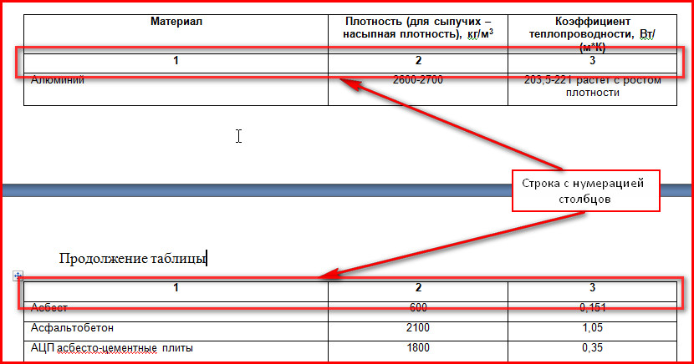

После оформления таблицы делается отступ 1,5 интервала и текст начинают оформлять с отступа.
К тексту и таблицам могут даваться примечания. Причем для таблиц примечания должны быть приведены под таблицей. В конце таблицы под линией, обозначающей окончание таблицы. Примечания следует выполнять с прописной буквы. Если примечание одно, его не нумеруют. После слова «Примечание» ставится точка. Текст примечания начинается тоже с прописной буквы. Несколько примечаний нумеруются по порядку арабскими цифрами.
Иллюстрации, схемы и графики должны выполняться с применением чертежных приборов. Иллюстрации могут быть расположены как по тексту курсовой работы, так и в приложении. Их следует нумеровать арабскими цифрами сквозной нумерацией, за исключением иллюстраций приложений. Если рисунок один, то он обозначается так: Рис. Допускается нумеровать иллюстрации в пределах главы. Пример: Рис. 1.1.
Иллюстрации могут иметь пояснительный текст (подписи к иллюстрациям). Слово «Рис.» и название помещают до пояснительного текста. Пример: Рис. 1 Этапы управления кадрами. Ссылки на иллюстрации делают так: «в соответствии с рис. 2» – при сквозной нумерации, и «в соответствии с рис. 1.2» – при нумерации в пределах главы.

Пример 4.
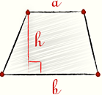

Рис. 1 Трапеция

Иллюстрации, таблицы, текст вспомогательного характера допускается давать в виде приложений.
Приложение оформляется как продолжение работы на последующих ее листах, слово Приложение – полужирным 16 шрифтом. Если приложений несколько под ним пишется «Приложение 1» обычным шрифтом размером 14. Каждое следующее приложение начинается с новой страницы. Слово «Приложение» пишется в верхнем правом углу, порядковый номер его обозначается арабскими цифрами. Если приложение занимает более одной страницы, пишется, например: «Продолжение приложения 2» обычным шрифтом размером 14.
Страницы с Приложениями не нумеруются и в оглавлении не указываются номера страниц.
Приложение должно иметь заголовок, который пишется с прописной буквы отдельной строкой. В тексте работы на все приложения должны быть ссылки. Пример: (Приложение 2).
На отдельные данные, приведенные в работе, даются сноски.
Оформление сносок в конце работы (концевые). Цитата берется в кавычки — «елочки», грамматическая форма сохраняется, пропускать слова или фразы можно, если это не искажает смысл. Пропуски обозначаются многоточием. Сразу после цитаты в квадратных скобках указывают порядковый номер цитируемого источника по списку использованных источников информации и, если это требуется, номер цитируемой страницы. В конце работы оформляют список использованных источников, в котором под соответствующим номером дают полные библиографические сведения об источнике.
Пример оформления ссылки:
«Текст цитаты» [1, с.25]. Это означает, что источник, указан в списке используемых источников информации под номером 1, 25-я страница этого источника. Точка в конце предложения ставится после квадратной скобки.

Список использованных источников информации приводится перед Приложением и составляется в алфавитном порядке, не более 20 экземпляров. Список использованных источников информации представляет собой перечень использованных источников со сквозной нумерацией в следующем порядке:
- международные нормативно-правовые акты;
- Конституция РФ;
- федеральные конституционные законы РФ;
- федеральные законы РФ;
- указы Президента РФ;
- постановления Правительства РФ;
- нормативные акты субъектов РФ;
- учебники, монографии, диссертации и т.п.;
- статьи из периодических изданий;
- справочники;
- Интернет-ресурсы.
Сведения о книгах (монографии, учебники, справочники и т. п.) должны включать фамилию и инициалы автора (авторов), название книги, город, издательство, год издания, количество страниц. При наличии трех и более авторов допускается указывать фамилию и инициалы только первого из них и слова «и др.» Наименование места издания необходимо приводить полностью в именительном падеже, допускаются сокращения названий только двух городов: Москва (М) и Санкт-Петербург (СПб).
Сведения о статье из периодического издания должны включать фамилию и инициалы автора, название статьи, название издания (журнала), название серии, год выпуска, том, номер издания (журнала), страницы, на которых помещена статья.

Организация выполнения, рецензирования и защиты курсовой работы (проекта)

Общее руководство и контроль за ходом выполнения курсовой работы (проекта) осуществляет руководитель – преподаватель соответствующей дисциплины.
Основными функциями руководителя курсовой работы (проекта) являются:
– консультирование по вопросам содержания и последовательности выполнения курсовой работы (проекта);
– оказание помощи обучающемуся в подборе необходимых источников информации;
– контроль хода выполнения курсовой работы (проекта);
– подготовка письменного отзыва на курсовую работу (проект).
Необходимо правильно распределить и продуктивно использовать время, отведенное для непосредственного выполнения курсовой работы и подготовки ее к защите. Обучающийся обязан регулярно (согласно графику консультаций) информировать руководителя о ходе выполнения курсовой работы, представляя ему для ознакомления и проверки текста отдельные разделы и подразделы в рамках утвержденной программы выполнения работы. В случае серьезных замечаний руководителя текст основательно перерабатывается. В исправленном виде в полном объеме и вместе с иллюстрациями он снова подается на проверку руководителю в установленный срок.
Оформленная и подписанная обучающимся на титульном листе курсовая работа за три недели до защиты должна быть сдана руководителю. Руководитель может рассматривать курсовую работу в течение 5 дней с момента ее сдачи. Руководитель подписывает ее и вместе с письменным отзывом передает обучающемуся для ознакомления.
Письменный отзыв должен включать:
– заключение о соответствии курсовой работы (проекта) заявленной теме;
– оценку качества выполнения курсовой работы (проекта);
– оценку полноты разработки поставленных вопросов, теоретической и практической значимости курсовой работы (проекта);
– оценку курсовой работы (проекта).
Проверку, составление письменного отзыва и прием курсовой работы (проекта) осуществляет руководитель курсовой работы (проекта) вне расписания учебных занятий.
Работа, получившая положительную оценку, допускается к защите и обучающийся готовится к защите.
Отрицательная рецензия предполагает полную или частичную переработку курсовой работы, ее повторное рецензирование и (в случае положительной оценки) ее защиту. При подготовке к защите курсовой работы обучающийся должен внимательно ознакомиться со всеми замечаниями, отмеченными в рецензии, и устранить недостатки.
Руководитель курсовой работы по дисциплине организует защиту курсовой работы. Защита курсовой работы проводится в форме публичного выступления, в ходе которого обучающийся обосновывает выбор темы курсовой работы и ее актуальность, указывает цель и основные задачи исследования, приводит общую характеристику объекта исследования, кратко излагает основные выводы и результаты работы и отвечает на замечания, отмеченные в рецензии. Выступление обучающегося в ходе защиты должно быть четким, ответы на вопросы – продуманными, точными и лаконичными. Защита курсовой работы проводится за счет объема времени, предусмотренного на изучение дисциплины.
Общая оценка курсовой работы складывается из двух оценок: оценки качества самой работы (ее содержания, оформления и т. д.) и оценки защиты курсовой работы обучающимся (по результатам собеседования). При оценке работы учитываются степень изученности и раскрытия темы курсовой работы, достижение цели и задач исследования; умение анализировать собранный материал; грамотность изложения; правильность оформления, качество доклада обучающегося, аргументированность его ответов на вопросы. При выставлении оценки особо учитываются самостоятельность и инициативность обучающегося при разработке темы работы.
По результатам защиты выставляется окончательная оценка, которая учитывает степень устранения указанных недостатков и качество ответов обучающегося при собеседовании.
Курсовая работа (проект) оценивается по четырехбалльной шкале: «отлично», «хорошо», «удовлетворительно», «неудовлетворительно».
Оценку «отлично» получает обучающийся, который показал в курсовой работе и при ее защите глубокие знания по теме, творчески использовал их для анализа современного состояния проблемы, смог обобщить фактический материал и сделал выводы и внес предложения по результатам исследования. Данная работа не должна иметь существенных недостатков.
Оценку «хорошо» получает обучающийся, который показал в курсовой работе и при ее защите достаточные знания по теме, осветил все вопросы, устранил выявленные недостатки, но не проявил творческого отношения к работе.
Оценку «удовлетворительно» получает обучающийся, который не полностью раскрыл основные вопросы курсовой работы, либо изложил их недостаточно логично, не в полной мере устранил выявленные недостатки и неуверенно отвечал при защите работы.
Оценку «неудовлетворительно» получает обучающийся, который не раскрыл тему курсовой работы, допустил грубые ошибки и неточности при ее написании. Такая работа не допускается к защите и подлежит переработке.
Обучающимся, получившим неудовлетворительную оценку по курсовой работе (проекту), предоставляется право выбора новой темы курсовой работы (проекта) или, по решению преподавателя (и по согласованию с руководством колледжа), доработки прежней темы, и определяется новый срок для ее выполнения и защиты.
Положительная оценка по той дисциплине, по которой предусматривается курсовая работа (проект), выставляется только при условии успешной сдачи и защиты курсовой работы (проекта) на оценку не ниже «удовлетворительно».

Хранение курсовых работ (проектов)
Выполненные обучающимися курсовые работы (проекты) хранятся 1 год в кабинетах соответствующих дисциплин или в деканате колледжа. По истечении указанного срока все курсовые работы (проекты), не представляющие для кабинета интереса, списываются по акту.
Лучшие курсовые работы (проекты), представляющие учебно-методическую ценность, могут быть использованы в качестве учебных пособий в кабинетах и лабораториях колледжа.
Изделия и продукты творческой деятельности по решению образовательного учреждения могут быть использованы в качестве учебных пособий, реализованы через выставки-продажи и т. п.

Приложение

Приложение 1

Автономная некоммерческая организация высшего образования
«Российский новый университет»
Колледж

КУРСОВАЯ РАБОТА

по дисциплине
на тему:

Выполнил обучающий(ая)ся
Очной формы обучения

Фамилия имя отчество (в именительном падеже)

специальность (код и наименование)

Руководитель
Фамилия имя отчество (в именительном падеже)
(учёная степень, звание)

___________________
_{(оценка)}
___________________
_{(дата, подпись руководителя)}

Москва 202_

Автономная некоммерческая организация высшего образования
«Российский новый университет»
Колледж

КУРСОВАЯ РАБОТА

по дисциплине Организационная техника
на тему: Оборудование офисных помещений

Выполнила обучающаяся
Очной формы обучения

Павлова Надежда Ивановна

Специальность 43.02.11
Гостиничный сервис

Руководитель

Васильев Николай Петрович
кандидат исторических наук

______________________________
^{(оценка)}
___________________
^{(дата, подпись руководителя)}

Москва 2020
Приложение 2
АНО ВО «РОССИЙСКИЙ НОВЫЙ УНИВЕРСИТЕТ»
КОЛЛЕДЖ

СОГЛАСОВАНО  ПРЕДСЕДАТЕЛЬ ПЦК  ________________  «____»____________202_ г. | УТВЕРЖДАЮ  ЗАМЕСТИТЕЛЬ ДИРЕКТОРА  __________________  «_____»_____________202_ г.

ЗАДАНИЕ К ВЫПОЛНЕНИЮ
КУРСОВОЙ РАБОТЫ

по специальности_______________________________________________
обучающемуся(ейся)____________________________________________
_{(Ф.И.О. обучающегося)}
1. Тема работы:
_____________________________________________________
_____________________________________________________;
2. Глава 1. _________________________________________________________
_________________________________________________________;
Глава 2. _________________________________________________________
_________________________________________________________;
3. Основные рекомендуемые источники информации____________________
__________________________________________________________________________________________________________________________________________;
4. Дата выдачи задания «______» ______________202__г.;
5. Срок представления законченной работы «_____»_________202__г.
Руководитель работы ________________________________________
(подпись, ученая степень, звание, Ф.И.О.)
Задание получил(а) __________________________________________
_{(подпись, Ф.И.О. обучающегося)}

«_____»_____________202__ г.

АНО ВО «РОССИЙСКИЙ НОВЫЙ УНИВЕРСИТЕТ»
КОЛЛЕДЖ

СОГЛАСОВАНО  ПРЕДСЕДАТЕЛЬ ПЦК  ________________  «____»____________202_ г. | УТВЕРЖДАЮ  ЗАМЕСТИТЕЛЬ ДИРЕКТОРА  __________________  «_____»_____________202_ г.

ЗАДАНИЕ К ВЫПОЛНЕНИЮ
КУРСОВОЙ РАБОТЫ

по специальности 40.02.10. Право и организация социального обеспечения
обучающемуся Смирнову Николаю Ивановичу

1. Тема работы: Государственная социальная политика
2. Глава 1:Понятие государственной социальной помощи;
Глава 2: Порядок и условия предоставления государственной социальной
помощи;
3. Основные рекомендуемые источники информации: ___________________
__________________________________________________________________________________________________________________________________________;
4. Дата выдачи задания «03» декабря 2020 г.;
5. Срок представления законченной работы « 18 » февраля 2021 г.

Руководитель работы __________ преподаватель Джураева Н.Ю.
^{(подпись)}

Задание получил ___________ Смирнов Н.И.
^{(подпись)}

«04» декабря 2020 г.

Приложение 3

Оглавление

Введение……………………………………………………………………………...3
Глава 1. Фирменный стиль как один из эффективных элементов рекламы……..7
1.1. Реклама – понятия, свойства, виды, функции…………………….…....7
1.2. Фирменный стиль в организации…………….………………………...13
Глава 2. Элементы фирменного стиля на рекламных носителях………...….….25
2.1. Анализ использования фирменного стиля организации………….....25
2.2. Примеры удачных концепций фирменного стиля ……….…...……..30
Глава 3. Разработка концепции фирменного стиля для компании BBDO
GROUP …………………………………..…………………………...…..35
3.1. Анализ влияния фирменного стиля на успешное развитие малого
бизнеса………………………………………………………………….35
3.2. Разработка концепции фирменного стиля для компании BBDO
GROUP…….…………….………………………………………..……53
Заключение…………………………………………………………………….........65
Список использованных источников информации………………………..……..68
Приложение

Приложение 4

Образец оформления сносок

Текст курсовой работы
Защита прав потребителей представляет собой комплекс мер, реализуемых государством и направленных на регулирование общественных отношений, возникающих между приобретателем (физическим лицом, приобретающим продукт или услугу для личных, семейных, домашних и иных нужд, не связанных с предпринимательской деятельностью) и субъектом предпринимательской деятельности (изготовителем, исполнителем, продавцом) и включающих в себя: установление конкретных прав потребителей; формы возможных нарушений прав и механизм их защиты; ответственность за нарушение прав потребителей [7, с. 22].

Приложение 5

Примеры описания
списка использованных источников информации

Основная
Если источник имеет одного автора, то пишется его фамилия (после фамилии ставится запятая), а затем инициалы. После заглавия ставится косая черта (/) и пишется И.О.Ф. автора в именительном падеже.
Например:
Семенов, В. В. Философия: итог тысячелетий. Философская психология / В. В. Семенов. – Пущино: ПНЦ РАН, 2000. – 64 с.
Если авторов два или три, то указывают Ф.И.О. одного автора. После заглавия ставится косая черта ( / ), и перечисляются И.О.Ф. всех авторов в именительном падеже.
Например:

Карасева, М.В. Финансовое право: практикум / М.В. Карасева, В.В. Гриценко. – М: Юристъ, 2000. – 152 с.

Алешкина, Э.Н. История государства и права России : метод. рекомендации к курсу / Э.Н. Алешкина, Ю.А. Иванов, В.Н. Чернышев. – Воронеж: Изд-во Воронеж. гос. ун-та, 2001. – 384 с.
Если название источника содержит дополнительные сведения: (пособие, учебник, сборник трудов, обзор, ученые записки), то после основного названия ставится двоеточие, а затем дополнительные сведения со строчной буквы.
Например:
Агафонова, Н. Н. Гражданское право: учеб. пособие для вузов / Н. Н. Агафонова, Т. В. Богачева, Л. И. Глушкова ; под. общ. ред. А. Г. Калпина. – 2-е изд., перераб. и доп. – М.: Юристъ, 2002. – 542 с.
Если авторов более трех, то пишется заглавие книги, за косой чертой пишется И.О.Ф. одного автора и в квадратных скобках слово [и др.]
Например:

История России: учеб. пособие для студ. всех специальностей / В. Н. Быков [и др.]. – 2-е изд., перераб. и доп. – СПб. : СПбЛТА, 2001. – 231 с.
В случае выхода источника под общей редакцией (под редакцией) после наименования источника ставится одна косая линия (/) и со строчной буквы пишется /под общ. ред., или / под ред. Затем – инициалы и фамилия редактора в родительном падеже. Если же указывается редактор или составитель, то после наименования источника также ставится одна косая линия ( / ) и со строчной буквы пишется / ред. или /сост. Затем инициалы и фамилия редактора или составителя в именительном падеже.
Например:
Золотой ключик: сказки рос. писателей / сост. И. Полякова.– М.: Оникс, 2001. – 381 с.
В случае, если ссылка дается на какую-либо статью (рассказ), изданную среди других произведений этого же автора и объединенных в одной книге, то после фамилии с инициалами дается название статьи ( рассказа), за косой чертой (/) повторяется И.О.Ф. автора, затем ставятся две косые линии (//) и даются все библиографические данные источника.
Например:

Двинянинова, Г. С. Комплимент: Коммуникативный статус или стратегия в дискурсе / Г. С. Двинянинова // Социальная власть языка : сб. науч. тр.. – Воронеж: Изд-во Воронеж. гос. ун-та, 2001. – С. 101–106.
При описании многотомных изданий после фамилии и инициалов авторов пишется – Собр. соч. или Соч., ставится двоеточие и указывается количество томов: в 3 т., в 10 т. (но не 3-х, 10-ти т.) Документ в целом:
Например:

Гиппиус, З. Н. Сочинения: в 2 т. / З. Н. Гиппиус.– М.: Лаком-книга: Габестро,2001.

Отдельный том

Например:
Гиппиус, З. Н. Сочинения: в 2 т. / З. Н. Гиппиус.– М. : Лаком-книга : Габестро, 2001. – Т.2. – С.154-161.
При ссылке на тома, части, разделы, главы все сведения даются арабскими цифрами;
Так как эти данные являются дополнительной информацией, они отделяются друг от друга тире и пишутся в сокращении: Т.4 , Вып. 5 , Кн. 2.

Малый, А. И. Введение в законодательство Европейского сообщества / Ал. Малый // Институты Европейского союза: учеб.пособие / Ал. Малый, Дж. Кемпбелл, М. О’Нейл. – Архангельск, 2002. – Разд. 1. – С. 7–26.

Глазырин, Б. Э. Автоматизация выполнения отдельных операций в Word 2000 / Б. Э. Глазырин // Office 2000 / Э. М. Берлинер, И. Б. Глазырина, Б. Э. Глазырин. – 2-е изд., перераб. – М., 2002. – Гл. 14. – С. 281–298.
Место издания – обязательный библиографический элемент – приводится в именительном падеже.
Принятые сокращения: Москва – М.; Ленинград – Л.; Санкт-Петербург – СПб.; Петербург – Пт.; Нижний Новгород – Н. Новгород; Ростов на Дону – Ростов н/Д; Лондон – L.; Париж – P.
При двух местах издания и двух издательствах указываются оба и отделяются друг от друга точкой с запятой.
Год издания указывается полностью без буквы «г». При отсутствии года издания пишутся строчные буквы «б.г.» (без года).
Библиографическое описание источников, взятых из газет и журналов: дается фамилия и инициалы автора. Пишется названии статьи, затем ставится косая ( / ) пишутся инициалы и фамилия автора, затем две косые линии ( // ), название журнала или газеты, точка, тире, год, точка, тире номер журнала, (если источник взят из газеты, вместо номера указывается дата выпуска), точка, тире, страницы (прописная С) статьи.

Если газета имеет более 8 страниц, в описании приводится номер страницы, на которой помещена статья.

Михайлов, С. А. Езда по-европейски: система платных дорог в России находится в начальной стадии развития / С. А.Михайлов // Независимая газ. – 2002. – 17 июня.
Мухина, В.А. Психологический смысл исследовательской деятельности для развития личности / В.А. Мухина // Народное образование. – 2006. – N 7. – С .123-127.
Аудиоиздания
Гладков, Г. А. Как львенок и черепаха пели песню и другие сказки про Африку [Звукозапись] / Г. А. Гладков. – М.: Экстрафон, 2002. – 1 мк.
Роман (иеромон.). Песни [Звукозапись] / иеромонах Роман; исп. Жанна Бичевская. – СПб. : Центр духов.просвещения, 2002. – 1 электрон. опт. диск
Видеоиздания
От заката до рассвета[Видеозапись] / реж. Роберт Родригес. – М. : Премьер-видеофильм, 2002. – 1 вк.

Электронные Ресурсы

Художественная энциклопедия зарубежного классического искусства [Электронный ресурс]. – М.: Большая Рос. энцикл. [и др.], 1996. – 1 электрон. опт. диск (CD-ROM).
Сведения, взятые не с титульного листа, заключаются в квадратные скобки.
Библиографическое описание документа из сети Internet
Бычкова Л.С. Конструктивизм / Л.С. Бычкова // Культурология XX век - "К". – (http//www.philosophy.ru/edu/ref/enc/k.htm1).
Психология смысла: природа, строение и динамика Леонтьева Д.А. – 1-е изд. – 1999. – (http//www.smysl.ru/annot.php).

Список использованных источников информации

- ФЗ от 24.11.1996 № 132 «Об основах туристской деятельности в Российской Федерации» (ред. 04.06.2018г.)
- ГОСТ Р 50690-2000 Туристские услуги. Общие требования
- ГОСТ Р 50681-2010 Туристские услуги. Проектирование туристских услуг
- Александрова, А. Ю. Международный туризм /. — 1-е изд. — Москва: Аспект Пресс, 2016. — 470с. [Электронный ресурс]/. – Режим доступа: http://tourlib.net/books_tourism/aleks.htm (дата обращения 15.05.2019)
- Боголюбова, Е. В. Современные тенденции и перспективы развития международного туризма // Молодой ученый. — 2017. — №37. — С. 52-55. — URL https://moluch.ru/archive/171/45573/ (дата обращения:12.05.2019)
- Веселова, Н.Ю. Организация туристской деятельности [Электронный ресурс]: учебное пособие для бакалавров / Н.Ю. Веселова. — Электрон. текстовые данные. — М. : Дашков и К, Ай Пи Эр Медиа, 2018. — 255 c. — 978-5-394-02391-0. — Режим доступа: http://www.iprbookshop.ru/75212.html
- Воскресенский, В. Ю. Международный туризм [Электронный ресурс]: учебное пособие для студентов вузов, обучающихся по специальностям «Социально-культурный сервис и туризм», «География», «Менеджмент организации», «Экономика и управление на предприятии (по отраслям)» / В. Ю. Воскресенский. — 2-е изд. — Электрон. текстовые данные. — М. : ЮНИТИ-ДАНА, 2017. — 462 c. — 978-5-238-01456-2. — Режим доступа: http://www.iprbookshop.ru/71022.html\
- Гагарцева, Арина Владиславовна, Калоева Зарина Юрьевна Организация культурно-познавательного туризма Франции // JSRP. 2014. №8 (12). URL: https://cyberleninka.ru/article/n/organizatsiya-kulturno-poznavatelnogo-turizma-frantsii (дата обращения: 21.04.2019).
- Джумалиева, А.-. ОСНОВНЫЕ ТУРИСТСКИЕ ЦЕНТРЫ И КУРОРТЫ ФРАНЦИИ // Материалы IX Международной студенческой научной конференции «Студенческий научный форум» URL: <a href="https://scienceforum.ru/2017/article/2017039990">https://scienceforum.ru/2017/article/2017039990</a> (дата обращения: 05.05.2019 ).
- Мотышина, М. С. Менеджмент туризма: учебник для СПО / М. С. Мотышина, А. С. Большаков, В. И. Михайлов. — 2-е изд., испр. и доп. — М.: Издательство Юрайт, 2019. — 282 с. — (Серия: Профессиональное образование). — ISBN 978-5-534-10777-7. — Режим доступа: www.biblio-online.ru/book/92228119-4785-4D2B-B1BC-3450C74F044C.
- Сухов Р.И. Организация туристской деятельности [Электронный ресурс]: учебник / Р.И. Сухов. — Электрон. текстовые данные. — Ростов-на-Дону: Южный федеральный университет, 2016. — 267 c. — 978-5-9275-2003-9. — Режим доступа: http://www.iprbookshop.ru/78686.html
- Трусова, Н.М. Туризм [Электронный ресурс] : междисциплинарный аспект. Конспект лекций для студентов, обучающихся по направлению 43.03.02 (100400.62) «Туризм» / Н.М. Трусова, С.А. Мухамедиева, Ю.В. Клюев. — Электрон. текстовые данные. — Кемерово: Кемеровский государственный институт культуры, 2015. — 171 c. — 978-5-8154-0292-8. — Режим доступа: http://www.iprbookshop.ru/55821.html\
- Черевичко, Т. В. Экономика туризма: Учебное пособие / Т. В. Черевичко. — 2-е изд. — М.: Издательско-торговая корпорация «Дашков и К», 2012. — 264 с.].
- Чирвинская, Е.Д. Франция: государство и культурное наследие [Электронный ресурс]. Дата обращения 21.04.2019 г. Режим доступа: www.Juristib.ru
- Ассоциация туроператоров: URL:https://www.atorus.ru/news/press-centre/new/45762.html
- International Tourism: A Global Perspective. Madrid: UNWTO, 1997.]
- https://cyberleninka.ru/article/v/osnovnye-tendentsii-razvitiya-turizma-v-sovremennom-mire
- Le Plus Beaux Villages de France. Режим доступа: http://www.les-plus-beaux-villages-de-france.org/fr/qui-sommes-nous
- Регионы Франции. Режим доступа: http://www.tournet.ru/france-region.htm
- Федеральное агентство по туризму: URL:http://www.russiatourism.ru
- UNESCO World Heritage Centre URL:http://whc.unesco.org

Приложение 6

Методические рекомендации по MS Word

ОФОРМЛЕНИЕ

ИНДИВИДУАЛЬНОГО ПРОЕКТА

КУРСОВОЙ РАБОТЫ

Оглавление
1. Как установить нужное форматирование? 3
1.1. Оформление основного текста 3
1.2. Оформление заголовков работы 5
2. Как вставить таблицу? 7
2.1. Создание таблицы. Форматирование текста в таблице. 7
2.2. Вставка формул 10
3. Создание автоматического оглавления 12
4. Как пронумеровать страницы? 14

1. Как установить нужное форматирование?

1.1. Оформление основного текста
Основной текст работы должен быть написан шрифтом Times New Roman, 14 пт (размер шрифта), с межстрочным интервалом 1,5, выравненный по ширине. Красная строка должна иметь отступ 1,5.

Для того, чтобы оформить текст по вышеперечисленным требованиям, необходимо:
1. Выделить текст.
2. Выбрать на ленте «Главная».
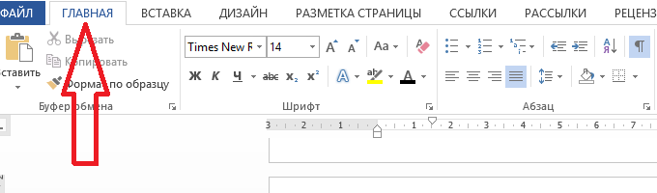
3. В разделе «Шрифт» выбрать «Times New Roman».
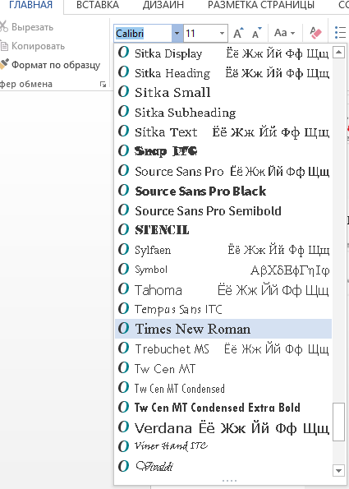
4. Установить размер шрифта 14.
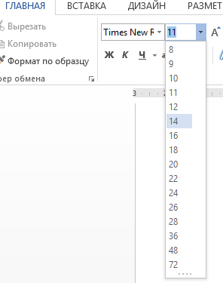
5. Перейдем к выравниванию текста по ширине, установке красных строк и межстрочного интервала.
Нажать на правую клавишу мыши, появится следующее окно
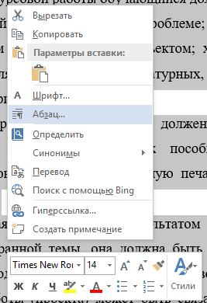
6. Выбрать строку «Абзац». Откроется окно, в котором необходимо установить все точно так, как на картинке ниже.
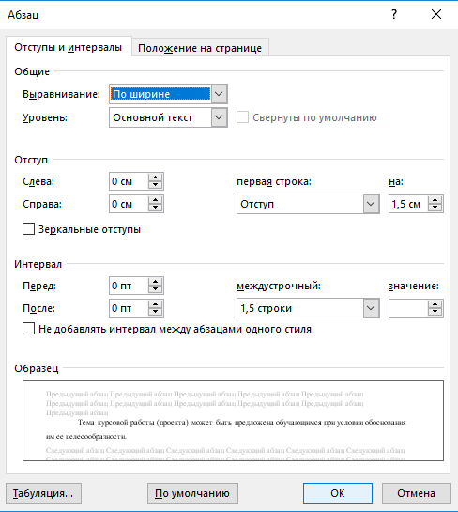
Таким образом, основной текст будет оформлен согласно требованиям.

1.2. Оформление заголовков работы
При оформлении заголовков важно помнить следующее:
1. В конце любого заголовка точка не ставиться.
2. Все заголовки должны быть выравнены по центру страницы.
3. Все заголовки должны быть выделены «полужирным» шрифтом.
4. Оглавление, Введение, Глава 1. Название главы, Глава 2. Название главы, Глава 3. Название главы, Заключение, Список используемых источников информации имеют шрифт Times New Romаn, 16 пт, «полужирный».
5. Подпункты (например, 1.2. Название второго пункта первой главы) имеют шрифт Times New Romаn, 14 пт, «полужирный».
6. Расстояние между заголовком и текстом должно быть 15 мм (т.е.
3 пт), а между заголовками главы и раздела – 8 мм.

Допустим нам необходимо правильно оформить Введение. Для этого:
1. Пишем на новой странице слово Введение (в конце точку не ставим!).
2. Выделяем слово и устанавливаем шрифт Times New Roman 16. ( см. 1.1. Оформление основного текста).
3. Для установки полужирного очертания нажимаем на Ж.
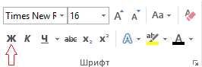
4.Теперь установим расстояние от слова Введение до текста. Снова выделяем слово Введение. И нажимаем на правую клавишу мыши и выбираем «Абзац».
5. Расстояние между заголовком и текстом устанавливается с помощью Межстрочного множителя равного 3. Все должно быть строго как на картинке ниже.
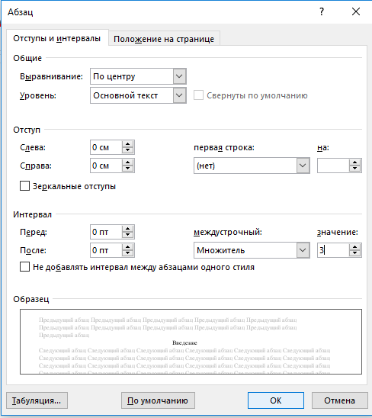
И нажимаем «Ок».
Таким же образом оформляется Оглавление, все названия глав, Заключение, Список использованных источников информации, Приложение.
При оформлении пунктов 1.1., 1.2 и т.д. необходимо выделить название пункта. Установить шрифт Times New Roman 14. Межстрочный множитель 1,5.
При правильном выполнении всех пунктов должно получится следующее
Глава 1. Составление и оформление документов
1.1. Информационно-справочные системы
В состав информационно-справочных документов, как правило, включают:

2. Как вставить таблицу?

2.1. Создание таблицы. Форматирование текста в таблице.
Для того, чтобы вставить таблицу в работу, необходимо:
1. Перейти в раздел «Вставка».
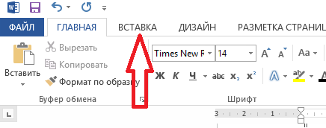
2. Нажимаем на «Таблица» и выбираем необходимые параметры. Например, нам необходима таблица 6х6.
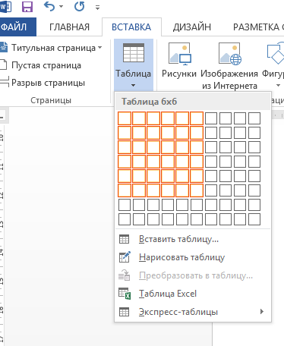
3. Начинаем постепенно заполнять таблицу.

Если есть необходимость в объединении нескольких строк, то следует поступать следующим образом:
- выделить эти строки;
- нажать правой клавишей мыши, выбрать «Объединить ячейки».
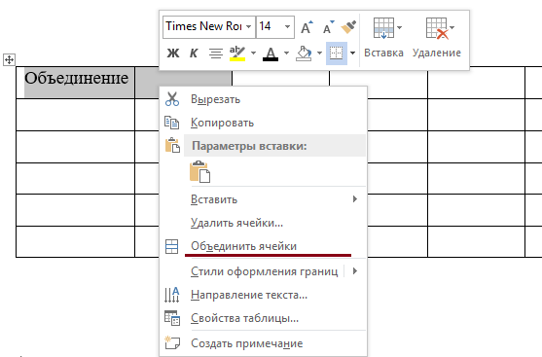
В итоге, получим желаемое. Для того, чтобы текст был по центру, применяем «Выровнять по центру».
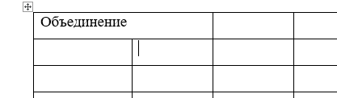
В ситуации, когда текст должен быть расположен вертикально, поступаем аналогично. Выделяем текст в ячейке, нажимаем правую клавишу мыши и выбираем «Направление текста».
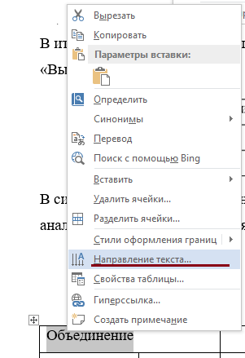
После чего появится окно, в котором следует выбрать необходимое направление текста. И нажимаем «ОК».
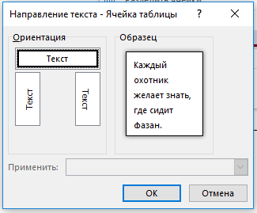
В случае необходимости добавления строки или столбца, следует выделить строку, выбрать в появившемся окне «Вставить». Выбрать то, что необходимо.
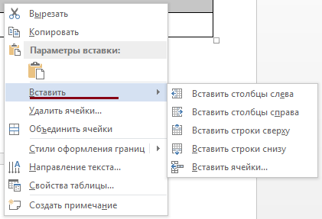
Вновь не забываем про то, что необходимо правильно подписать таблицу и оформить ссылку на нее в тексте.

2.2. Вставка формул
Для набора формул в MS Word можно использовать как встроенный редактор формул, так и с помощью Microsoft Equation 3.0.
Первый вариант.
Переходим в вкладку «Вставка». В группе «Символы» выбираем «Уравнение». Если нажать на стрелочку рядом с этим пунктом, то появится выпадающее меню, где можно выбрать одну из встроенных формул.
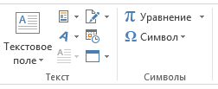
Открыв, можно набрать любую формулу достаточно просто и быстро.
Второй вариант.
Открываем вкладку «Вставка». В разделе «Текст» выбираем «Вставить объект».
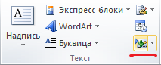
В появившемся окне выбираем Microsoft Equation 3.0. И нажимаем «ОК»
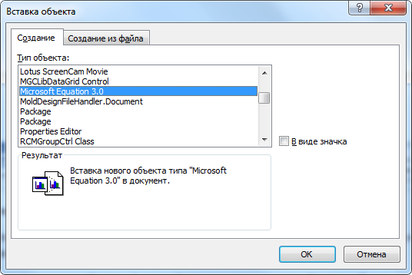
Появится редактор формул.
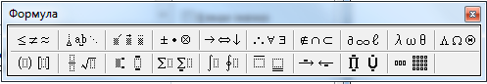
Принцип работы редактора такой же, как и в первом способе.

3. Создание автоматического оглавления
После того, как необходимый текст был написан, следует перейти к оформлению содержания. Вся основная информация по созданию автоматического содержания находится в п. 1.2.
После проделанных всех действий, остается только собрать содержание.
Оглавление должно находиться на второй страницы работы. Соответственно, возвращаемся на вторую страницу своей работы и ставим курсор на первую строчку. Затем переходим во вкладку «Ссылки». И выбираем «Оглавление».
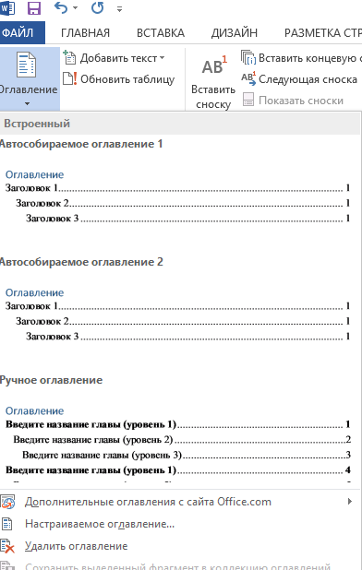
В появившемся списке выбираем «Автособираемое оглавление 1».
Оглавление фактически готово! Необходимо только вновь вспомнить о правилах оформления (шрифт, интервал, выравнивание текста).
Если при написании работы, поменялись какие-либо данные и они не соответствуют оглавлению на странице 2 вашей работы, то необходимо просто обновить оглавление.
Нажимаем на оглавление. И выбираем «Обновить таблицу».
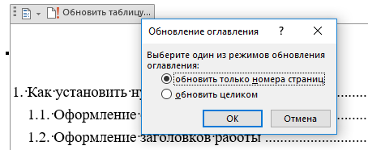
Обновить можно просто страницы (случаи, если в какие-то пункты работы что-то добавили, или, наоборот, убрали)
Если какой-то из пунктов был убран или изменено название; добавлен(ы) пункт(ы), то используем «обновить целиком».
Не забываем о требованиях к оформлению!

4. Как пронумеровать страницы?
1. Возвращаемся на первую страницу, на строчке Москва 201_ устанавливаем разрыв страницы. Для этого переходим в раздел «Разметка страницы». Затем выбираем «Разрывы».
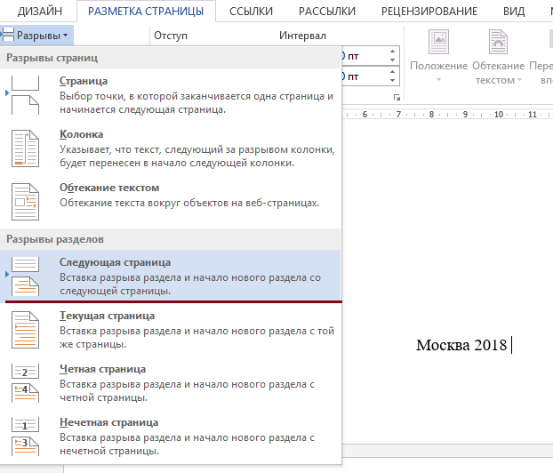

2. Такую же операцию проделываем и на второй странице, где находится Оглавление.

3. После проделанных действий, переходим в вкладку «Вставка», выбираем «Номер страницы». По требованию выбираем «Вверху страницы».
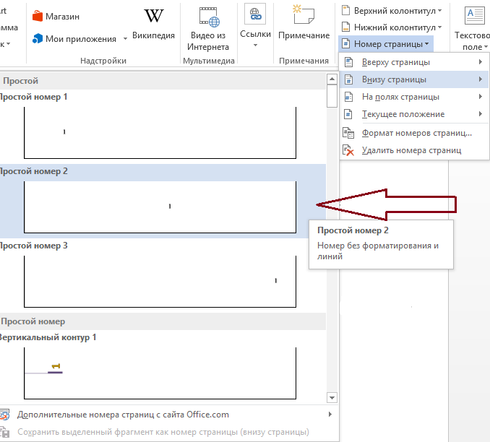
Теперь на всех страницах есть нумерация. Осталось просто убрать нумерацию с первой и второй страницы.

4. На титульном листе нажимаем на нумерацию (то есть на 1). Откроется окно колонтитул.
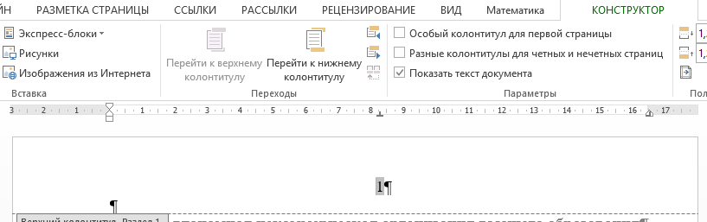
Затем нажимаем правой клавишей мыши на 1. Откроется следующий список.
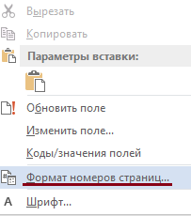
В списке выбираем «Формат номеров страниц». И устанавливаем «Начать с 0». Нажимаем «ОК».
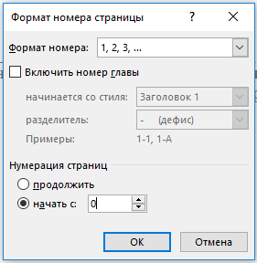
После этого действия можем заметить, что титульный лист стал 0, а лист с содержание 1. Именно это нам и нужно!
Теперь нажимаем на 0 на титульном листе и в открывшейся вкладке находим «Особый колонтитул для первой страницы» и ставим галочку. Соответственно, на титульном листе нет нумерации.
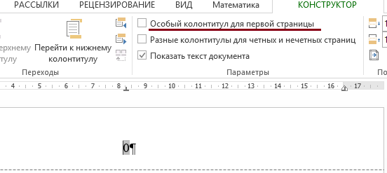
Таким же образом поступаем и со страницей, где размещено Оглавление.
5. Теперь проблема лишь в том, что Введение нумеруется 2 страницей. Это поправимо. Необходимо снова нажать на 2 правой клавишей мыши, в появившемся списке выбрать «Формат номеров страниц». И устанавливаем «Начать с 3». Нажимаем «ОК».
Все готово!

